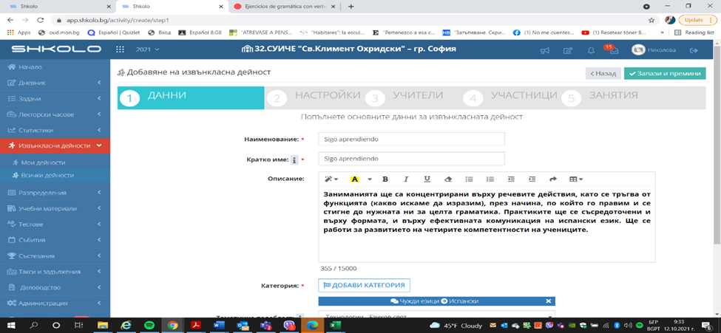

След всяка попълнена секция, натискате „Запази и премини“.

Продължителността на занятията е 40 мин.

Избирате вашето име от списъка:

И после добавяте участниците:

Накрая залагате начална и крайна дата, като след това избирате дните от седмицата и датите, на които ще се провеждат занятията (т.е. да изключите празниците и т.н.)

След това дейността изглежда така:

И можете да добавяте и темите си. ☺

Моля часовете да бъдат по 1 на ред. Т.е. може да имате тема, която продължава три часа в един ден, но трябва да бъде въведена на три реда с по един час, защото е по-лесно отчитането на часовете. Накрая броя теми трябва да съвпада с броя часове, които сте взели.